Приложение к письму
комитета образования, науки
и молодежной политики
Волгоградской области
от 24.06.2019 г. № И-10/7247

АКТ
оценки готовности организации, осуществляющей образовательную деятельность,
к началу 2019/2020 учебного года
составлен "_09_" __августа_ 2019 г.
муниципальное казённое дошкольное образовательное учреждение
«Руднянский детский сад «Огонёк» Руднянского муниципального района Волгоградской области, 1972 г
(полное наименование организации, год постройки)
__Администрация Руднянского муниципального района___
(учредитель организации)
403601,Волгоградская область, , Руднянский район, р.п.Рудня, ул. Толстого, 72, 403601,Волгоградская область, , Руднянский район, р.п.Рудня, ул. Толстого, 72 (юридический адрес, физический адрес организации)
________ Квитко Наталья Павловна, ___84453 71242_____________
(фамилия, имя, отчество руководителя организации, № телефона)

В соответствии с приказом (распоряжением) _Администрации Руднянского муниципального района Волгоградской области______________________________
(наименование органа, издавшего приказ (распоряжение)
от "18_" июля 2019г. № 1113-р в период с "_06_" по "_09_" ___августа_ 2019 г.
комиссией в составе:
председатель комиссии:
___первый заместитель главы Руднянского муниципального района-начальник отдела образования, опеки и попечительства, физической культуры и спорта Администрации Руднянского муниципального района__Калинин Юрий Владимирович_;
(должность, фамилия, имя, отчество)
секретарь комиссии:
________________________________________________________________________;
(должность, фамилия, имя, отчество)
члены комиссии:

_майор полиции, старший инспектор ПДН Отделения МВД России по Руднянскому
району Митина Л.Р;
(должность, фамилия, имя, отчество)

капитан полиции ,старший инспектор ДПС ОГИБДД Отделения МВД России по
Руднянскому району Судаков Д.Н.;
(должность, фамилия, имя, отчество)

капитан полиции, участковый уполномоченный Отделения МВД России по
Руднянскому району Репин А.А.;
(должность, фамилия, имя, отчество)
майор внутренней службы, заместитель начальника ОНД и ПР по Еланскому,
Жирновскому и Руднянскому районам УНД и ПР ГУ МЧС России по Волгоградской области Тамаров П.В.;

инспектор ОЛРР по Руднянскому району ВНГ России по Волгоградской области
Косьяненко Л.Ю.
(должность, фамилия, имя, отчество)

проведена оценка готовности муниципального казённого дошкольного образовательного учреждения «Руднянский детский сад «Огонёк» Руднянского муниципального района Волгоградской области
(полное наименование организации)
к новому 2019/2020 учебному году (далее – оценка готовности, организация).

I. Основные результаты оценки готовности

В ходе оценки готовности установлено:
1. Учредительные документы юридического лица (в соответствии со ст. 52 Гражданского кодекса Российской Федерации) в наличии и оформлены
в установленном порядке:
1.1. Устав «Руднняский детский сад «Огонёк» Руднянского муниципального района Волгоградской области____________________________________________________
(полное наименование образовательной организации)
(далее – организация), утвержденный приказом (распоряжением) Постановлением Администрации Руднянского муниципального района Волгоградской области
(наименование органа, издавшего приказ (распоряжение)
№ от "23" _декабря_ 2015 года;
1.2. Свидетельство о государственной регистрации права на оперативное управление от "_18_" ___04__ 2016 г. № 34-34-14/010/2010-421, подтверждающее закрепление за организацией собственности учредителя (на правах оперативного пользования или передачу в собственность образовательному учреждению);
1.3. Свидетельство о государственной регистрации права от "18" __04_ 2016 г. № 34-34-14/0042011-277 на пользование земельным участком, на котором размещена организация
(за исключением зданий, арендуемых организацией);
1.4. Свидетельство об аккредитации организации: выдано "__" ______ 20__ г., ______________________________________________________________________, (наименование органа, выдавшего свидетельство)
серия ______ № ________, срок действия свидетельства с "___" ___________ 20__ г. до "__" _________ 20__ года.
1.5. Лицензия на право ведения образовательной деятельности установленной формы выдана "13" апреля 2015 г., серия 34Л01, № 0001055, рег. номер 164_, ____Комитет образования и науки Волгоградской области__,
(наименование органа, выдавшего лицензию)
срок действия лицензии - бессрочно_________________.
2. Паспорт безопасности организации от "_29" __05 2018 г. оформлен.
Декларация пожарной безопасности организации от "_26" __02____ 2018 г.
оформлена.
План подготовки организации к новому учебному году - ____ разработан_
(разработан, не разработан)
и утвержден (согласован) в установленном порядке "01_" __06___ 2019 г.
3. Количество зданий (объектов) организации - _1__ единиц, в том числе
общежитий _0_ единиц на _0_ мест.
а) количество отремонтированных помещений - __0 , площадь - 0____ м²,
в том числе:
учебных классов - 0_ , площадь - _______ м²;
спортивных залов - __0__ , площадь - __0___ м²;
актовых залов и иных помещений для организации досуга обучающихся - __0__ , площадь - __0____ м²;
библиотек - __0__ , площадь - ___0___ м²;
медицинских кабинетов - __0_ , площадь - ___0__ м²;
пищеблоков - ____0_ , площадь - _______ м²;
туалетов - __0__ , площадь - _______ м²;
иных помещений - _0_ , площадь - __0____ м²;
б) количество замененных оконных блоков - __0____;
в) количество теплых туалетов, обустроенных к началу 2019/2020 учебного года - ___0__.
4. Контрольные нормативы и показатели, изложенные в приложении
к лицензии на право ведения образовательной деятельности, _соблюдаются___
соблюдаются (не соблюдаются):
а) виды образовательной деятельности и предоставление дополнительных
образовательных услуг: ___дошкольное образование________________
(наименование видов деятельности и дополнительных услуг)
________________________________________________________________________
б) планируемая численность обучающихся по состоянию на 01 сентября 2019 г. - _150 человек,
в том числе 0_ человек, обучающихся с применением дистанционных образовательных технологий;
в) численность выпускников 2018/2019 учебного года - _37_ человек;
из них поступивших в образовательные организации высшего образования - 0_ человек, в профессиональные образовательные организации - _0_ человек, работают - 0_ человек; не работают - _0_ человек;
г) количество обучающихся, подлежащих поступлению в текущем году
в 1 класс (на первый курс) - _0_ человек;
д) количество классов по комплектованию:
групп (классов) всего - _6_; количество обучающихся - _129_ человек;
из них обучаются:
в 1 смену - _6 групп (классов), __129 обучающихся;
во 2 смену - _0___ классов, _0__ обучающихся.
е) наличие образовательных программ - _____имеется____;
(имеются, не имеются)
ж) наличие программ развития образовательной организации - __имеется;
(имеются, не имеются)
з) укомплектованность штата организации:
педагогических работников - _12_ человек _100__%;
научных работников - __0_ человек _0_%;
инженерно-технических работников - __0_ человек _0__%;
административно-хозяйственных работников - _1__ человек _100_%;
производственных работников - __11 человек __0_%;
учебно-воспитательных работников - _0_ человек _0_%;
медицинских работников - __0_ человек _0__%;
иных работников, осуществляющих вспомогательные функции - _0_ человек 0__%;
и) наличие плана работы организации на 2019/2020 учебный год - ____ имеется__.
(имеется, не имеется)
5. Состояние материально-технической базы и оснащенности образовательного процесса оценивается как ____удовлетворительное___:
(удовлетворительное, неудовлетворительное).
а) здания и объекты организации __оборудованы____ техническими
оборудованы (не оборудованы)
средствами безбарьерной среды для передвижения обучающихся с ограниченными
возможностями здоровья;

б) наличие материально-технической базы и оснащенности организации:
№ п/п | Объекты материально-технической базы | Необходимо | Имеется | Процент оснащенности | Наличие документов по технике безопасности | Наличие актов разрешения на эксплуатацию | Наличие и состояние мебели | Оборудование средствами пожаротушения | Примечание
1. | Группа «Кораблик» |  |  | 100 |  | Да | удовлетворительное | да
2. | Группа «Солнышко» |  |  | 100 |  | Да | удовлетворительное | да
3. | Группа «Дюймовочка» |  |  | 100 |  | Да | удовлетворительное | да
4. | Группа «Теремок» |  |  | 100 |  | Да | удовлетворительное | да
5. | Группа «Знайка» |  |  | 100 |  | Да | удовлетворительное | да
6. | Группа «Пчёлка» |  |  | 100 |  | Да | удовлетворительное | да
7. | Кабинет учителя-логопеда |  |  | 100 |  | Да | удовлетворительное | да
8. | Кабинет старшего воспитателя |  |  | 100 |  | Да | удовлетворительное | да
9. | Кабинет заведующего |  |  | 100 |  | Да | удовлетворительное | да
10. | Пищеблок |  |  | 100 |  | Да | удовлетворительное | да
11. | Прачечная |  |  | 100 |  | Да | удовлетворительное | да

в) наличие и характеристика объектов культурно-социальной, спортивной
и образовательной сферы:
физкультурный зал - имеется, приспособленное помещение, емкость - 31__ человек, состояние ____удовлетворительное______ ;
удовлетворительное, неудовлетворительное
тренажерный зал - не имеется, приспособленное (типовое) помещение, емкость - ____ человек, состояние ____________________________ ;
удовлетворительное, неудовлетворительное
бассейн - не имеется, приспособленное (типовое) помещение, емкость - ____ человек, состояние __________________________ ;
удовлетворительное, неудовлетворительное
музыкальный зал - имеется, типовое помещение, емкость - _31__ человек, состояние ____удовлетворительное__ ;
удовлетворительное, неудовлетворительное
музей - не имеется, приспособленное (типовое) помещение, емкость - ____ человек, состояние __________________________ ;
удовлетворительное, неудовлетворительное
учебные мастерские - не имеются, приспособленные (типовые) помещения, емкость - _____ человек, профиль мастерских: _____________________, количество единиц каждого профиля (швейная мастерская - _____; столярная мастерская - ___ и др.), состояние _________________________ ;
удовлетворительное, неудовлетворительное
компьютерный класс - не имеется, приспособленное (типовое) помещение, емкость - ____ человек, состояние __________________________ ;
удовлетворительное, неудовлетворительное
наличие документов подтверждающих разрешение эксплуатации компьютерного класса, когда и кем выдано, номер документа ________________________________;
в) оснащение организации компьютерной техникой _____обеспечена_____:
(обеспечена, обеспечена не в полном объеме, не обеспечена)
общее количество компьютерной техники - 3 единиц, из них подлежит
списанию - _0_ единиц, планируется к закупке в текущем учебном году -
_0_ единиц.
Основные недостатки: ______________________________________________
_______________________________________________________________________;
г) наличие и обеспеченность организации спортивным оборудованием, инвентарем - _____имеется, обеспечивает проведение занятий_______,
(имеется (не имеется), обеспечивает (не обеспечивает) проведение занятий)
его состояние ___удовлетворительное____________ ;
удовлетворительное, неудовлетворительное
акт-разрешение на использование спортивного оборудования
в образовательном процессе от "_____" ___________ 20__ г. № ____,
________________________________________________________________________.
(наименование органа оформившего акт-разрешение)
Потребность в спортивном оборудовании: _мячи 30 шт, гимнастические палки 30 шт, мат 2 шт___.
(наименование оборудования, количество оборудования)
Основные недостатки: _______________________________________________
_______________________________________________________________________;
д) обеспеченность организации учебной мебелью - __удовлетворительное___;
удовлетворительное, неудовлетворительное
Потребность в замене мебели:
комплект-классов - ____; доска ученическая - ____; шкаф книжный - ____; и тд.;
е) обеспеченность организации бытовой мебелью - ______________________ ;
удовлетворительное, неудовлетворительное
Потребность в замене мебели:
шкаф для раздевалки детский - _99 шт_; стулья офисные – 14 шт__; кровати - _2_; детские регулируемые стулья 60 шт.
ж) сведения о книжном фонде библиотеки организации:
число книг - 100__; фонд учебников - _0__, _0_% от потребности;
научно-педагогическая и методическая литература - _100 шт_.
Основные недостатки: ________________________________________________
________________________________________________________________________.
Потребность в обновлении книжного фонда ____________________________.
(имеется, не имеется)
6. Общая площадь земельного участка, закрепленного за организацией,
- ____ га. Состояние земельного участка -__удовлетворительное_________;
(удовлетворительное, неудовлетворительное)
наличие специально оборудованных площадок для мусоросборников, их техническое состояние и соответствие санитарным требованиям - _____имеются, соответствуют санитарным требованиям____.
(имеются (не имеются), их состояние и соответствие санитарным требованиям)
Основные недостатки: ___ _____
________________________________________________________________________;
наличие спортивных сооружений и площадок, их техническое состояние
и соответствие санитарным требованиям - ____имеется спортивная площадка, спортивные сооружения, участок для прыжков в длину, спортивная тропа, лестница, состояние соответствует требованиям безопасности____
(имеются (не имеются), их описание, состояние и соответствие требованиям безопасности)
Требования техники безопасности при проведении занятий на указанных объектах ___________соблюдаются_____.
(соблюдаются, не соблюдаются)
Основные недостатки: __ устаревшее спортивное оборудование _____
________________________________________________________________________.
7. Медицинское обслуживание в организации ______организовано______;
(организовано, не организовано)

а) медицинское обеспечение осуществляется ____внештатным
(штатным, внештатным)
медицинским персоналом в количестве ____ человек, в том числе:

Должность | Профиль работы | Количество ставок | Характер работы (штат, договор) | Примечание
Мед.сестра | Мед.обслуживание | 0,5 | договор

Лицензия на осуществление медицинской деятельности __не оформлена формлена (не оформлена)
выдана "___" _________ 20__ г., серия _____ № ____, рег. номер __________, ________________________________________________________________________
________________________________________________________________________
(наименование организации – получателя лицензии)
________________________________________________________________________,
(наименование органа, выдавшего лицензию)
срок действия лицензии - _________________________________________________.
Договор в организацией здравоохранения об обеспечении медицинского обслуживания обучающихся от "___" _________ 20__ г. № ____ заключен
с ____ГБУ «ЦРБ Руднянского муниципального района»_____ ,
(название организации здравоохранения)
имеющей лицензию на осуществление медицинской деятельности
от "___" _________ 20__ г., серия _____ № ____, рег. номер __________
б) в целях медицинского обеспечения обучающихся в организации оборудованы:
медицинский кабинет - не имеется, приспособленное помещение, емкость - __3_ человек, состояние - удовлетворительное
удовлетворительное, неудовлетворительное
логопедический кабинет - имеется, типовое помещение, емкость - 2 человек, состояние - _удовлетворительное____ ;
удовлетворительное, неудовлетворительное
кабинет педагога-психолога - не имеется, приспособленное (типовое) помещение, емкость - ____ человек- ____________________________ ;
удовлетворительное, неудовлетворительное
стоматологический кабинет - не имеется, приспособленное (типовое) помещение, емкость - ____ человек, - ______________________ ;
удовлетворительное, неудовлетворительное
процедурный кабинет - не имеется, приспособленное (типовое) помещение), емкость - ____ человек- ______________________________ ;
удовлетворительное, неудовлетворительное
Потребность в медицинском оборудовании _______имеется____:
(имеется, не имеется)
__________облучатель-рециркулятор бактерицидный 5шт.______.
(при наличии потребности указать основной перечень оборудования)

Основные недостатки: _____________________________________________
________________________________________________________________________.
8. Питание обучающихся - __организованно_________:
(организовано, не организовано)

а) Форма пищеблока:
Столовая ____не имеется_ на ____ мест.
(имеется, не имеется)
Буфет-раздатка ___не имеется___ на ____ мест.
(имеется, не имеется)
Буфет __не имеется__ на ____ мест.
(имеется, не имеется)
б) питание организовано в __1 смену , в __6 групповых комнатах (столовых)
(количество смен) (количество столовых)
на _160_ посадочных мест.
Качество эстетического оформления залов приема пищи __удовлетворительное____,
(удовлетворительное, неудовлетворительное)
гигиенические условия перед приемом пищи ____соблюдаются__;
(соблюдаются, не соблюдаются)
в) процент охвата горячим питанием составляет _100_ %, в том числе:
детей из малоимущих семей в количестве ____ детей, что составляет _30_%
от их общего количества;
детей из многодетных семей в количестве ____ детей, что составляет _15__%
от их общего количества;
г) двухразовое питание детей с ограниченными возможностями здоровья _______не организовано_ в количестве ______ человек, что составляет (организовано, не организовано)
____% от их общего количества;
д) в столовой приготовление пищи осуществляется ___самостоятельно__
(самостоятельно, по договору аутсорсинга)
________________________________________________________________________.
(из продуктов, закупаемых организаций, из полуфабрикатов по заключенным договорам и др., реквизиты договора)
Основные недостатки: _______________________________________________
________________________________________________________________________;
д) хранение продуктов __организовано_, санитарным нормам _соответсвует
(организовано, не организовано) (соответствует, не соответствует)
Основные недостатки: _______________________________________________
________________________________________________________________________;
е) обеспеченность технологическим оборудованием - __не достаточно,
(достаточное, не достаточное)
его техническое состояние __соответствует нормативным требованиям,
(соответствует, не соответствует нормативным требованиям)
акты допуска к эксплуатации __________оформлены________.
(оформлены, не оформлены)
Требования техники безопасности при работе с использованием технологического оборудования ____соблюдаются____.
(соблюдаются, не соблюдаются)
Основные недостатки: маленькие помещения, недостоточно технологического обрудования
Потребность в закупке дополнительного технологического оборудования __имеется__:
(имеется, не имеется)
Ломтерезка 1 шт, электромясорубка 1 шт., овощерезка 1 шт___;
(при необходимости указать наименование и количество оборудования)
ж) санитарное состояние пищеблока, подсобных помещений и технологических цехов и участков _____соответвует________.
(соответствует, не соответствует санитарным нормам)
Основные недостатки: __нехватка емкостей для варки из нержавеющей стали
________________________________________________________________________;
з) обеспеченность столовой посудой ______достаточно_____;
(достаточное, не достаточное)
и) документация и инструкции, обеспечивающие деятельность столовой и ее работников __имеется_____.
(имеется, не имеется)
Основные недостатки: _______________________________________________
________________________________________________________________________;
к) примерное двухнедельное меню, утвержденное руководителем образовательной организации ______имеется_________;
(имеется, не имеется)
л) питьевой режим обучающихся __организован_____________,
(организован, не организован)
__________кипячение воды_____________________________.
(указать способ организации питьевого режима)
Основные недостатки: ________________________________________________
________________________________________________________________________;
м) наличие договора на оказание санитарно-эпидемиологических услуг
(дератизация, дезинфекция) имеется____________
(имеется, не имеется)
________________________________________________________________________.
(реквизиты договора, №, дата, организация, оказывающая услуги)
9. Нормы освещенности учебных классов (аудиторий), кабинетов сотрудников и производственных помещений (участков) и др. ___соответсвует_ санитарно-
(соответствует, не соответствует)
гигиеническим требованиям к естественному, искусственному освещению жилых
и общественных зданий (заключение _____________________________________
(название организации, выдавшей заключение)
от "___" _______ 20__ г. № ______.
Основные недостатки: _______________________________________________
_______________________________________________________________________.
10.) Транспортное обеспечение организации - ___не организовано__;
(организовано, не организовано)
а) необходимость в подвозе обучающихся к местам проведения занятий -___________________________;
(имеется, не имеется)
б) общее количество обучающихся, нуждавшегося в подвозе к местам проведения занятий - __0 человек, _0_% от общего количества обучающихся;
в) обеспеченность организации транспортными средствами, в том числе
для перевозки обучающихся:
№ п/п | Наименование | Марка транспортного средства | Количество | Год приобретения | Соответствие требованиям правил перевозки детей | Техниче-ское состояние | Примечание
г) наличие оборудованных мест стоянки (боксов), помещений
для обслуживания и ремонта автомобильной техники - _не имеется_______,
(имеется, не имеется)
установленным требованиям ___________________________________.
(соответствуют, не соответствуют)
Основные недостатки: ________________________________________________
________________________________________________________________________.
Потребность в замене (дополнительной закупке) ________________________,
(имеется, не имеется)
количество - ____ единиц.
11. Мероприятия по обеспечению охраны и антитеррористической защищенности организации ____выполнены_______:
(выполнены, не выполнены)
Вневедомственная охрана, частная охранная организация__________
(указать способ охраны - сторожа, вневедомственная охрана, частная охранная организация)
в составе ____ сотрудников.
Ежедневная охрана осуществляется сотрудниками в составе _4__ человек. а) договоры по оказанию охранных услуг заключены:
_______________________________________________________________________;
(наименование услуг, наименование организации, № и дата лицензии на оказание услуг, № и дата договора)
_______________________________________________________________________;
(наименование услуг, наименование организации, № и дата лицензии на оказание услуг, № и дата договора)
б) объекты организации системой охранной сигнализации __оборудовану_;
(оборудованы, не оборудованы)
в) системами видеонаблюдения и охранного телевидения объекты _обрудованы;
(оборудованы, не оборудованы)
г) прямая связь с органами МВД (ФСБ) организована с использованием ____ кнопка экстренного вызова_______;
(указать способ связи: кнопка экстренного вызова, телефон АТС и др.)
д) кнопка тревожной сигнализации с выводом на каналы связи филиалов федерального государственного казенного учреждения "Управление вневедомственной охраны войск национальной гвардии Российской Федерации по Волгоградской области";
е) территория организации ограждением ____оборудована
(оборудована, не оборудована)
и ___обеспечивает___ несанкционированный доступ;
(обеспечивает, не обеспечивает)
ж) дежурно-диспетчерская (дежурная) служба _____не организована__.
(организована, не организована)
Основные недостатки: _______________________________________________
_______________________________________________________________________.
(соответствует, не соответствует)
нормативным требованиям:
12. Обеспечение пожарной безопасности организации _соответсвует_
(соответствует, не соответствует)
нормативным требованиям:
а) Органами Государственного пожарного надзора проверка состояния пожарной безопасности проводилась в 20_18 году № 90/1/1 13.12.2018 ОНД и ПР по Еланскому , Жирновскому и Руднянскому району УНД и ПР ГУ МЧС России по Волгоградкой области
(Номер и дата акта, наименование организации, проводившей проверку)
Основные результаты проверки _____нарушений нет____ и выданные предписания _______________________________________________;
б) требования пожарной безопасности ___выполняются_____;
(выполняются, не выполняются)
в) системой пожарной сигнализации объекты организации __оборудованы___.
(оборудованы, не оборудованы)
В организации установлена ___автоматическая пожарная сигнализация__,
(тип (вид) пожарной сигнализации)
обеспечивающая _автоматическую выдачу сигнала «Пожар», «Вэрс ПК-8», передачу сигнала в пожарную часть и на табло «Тандем – 2М», обнаруженные задымления ИП212-66, ручную подачу сигнала «Пожар» ИПР-3С__.
(описание заданного вида извещения о пожаре и (или) выдачи команд на включение автоматических установок пожаротушения)
Пожарная сигнализация находится ___________исправна_______;
(исправна, неисправна)
г) здания и объекты организации системами противодымной защиты ____оборудованы____;
(оборудованы, не оборудованы)
д) система передачи извещений о пожаре ______обеспечивает_____
(обеспечивает, не обеспечивает)
автоматизированную передачу по каналам связи извещений о пожаре;
е) система противопожарной защиты и эвакуации обеспечивает __________________
(обеспечивает, не обеспечивает)
защиту людей и имущества от воздействия от воздействия опасных факторов пожара.
Состояние эвакуационных путей и выходов ______обеспечивает_____
(обеспечивает, не обеспечивает)
беспрепятственную эвакуацию обучающихся и персонала в безопасные зоны.
Поэтажные планы эвакуации _разработаны___.
(разработаны, не разработаны)
Ответственные за противопожарное состояние помещений __назначены__
(назначены, не назначены)
ж) приемка состояния изоляции электросети и заземления оборудования
__проводилась_. Вывод на основании акта № 200/212072 от "28" ___03 2017 г.,
(проводилась, не проводилась)
выданного __ООО «ВДПО» Жирновского участка Волгоградской области - _______________________;
(наименование организации, проводившей приемку) (соответствует (не соответствует) нормам)
з) проведение инструктажей и занятий по пожарной безопасности, а также
ежеквартальных тренировок по действиям при пожаре __организовано__________.
(организовано, не организовано)
В ходе оценки готовности _____не выявлены____ нарушения требований
(выявлены, не выявлены)
пожарной безопасности: _______________________________________________
____________________________________________________________________ .
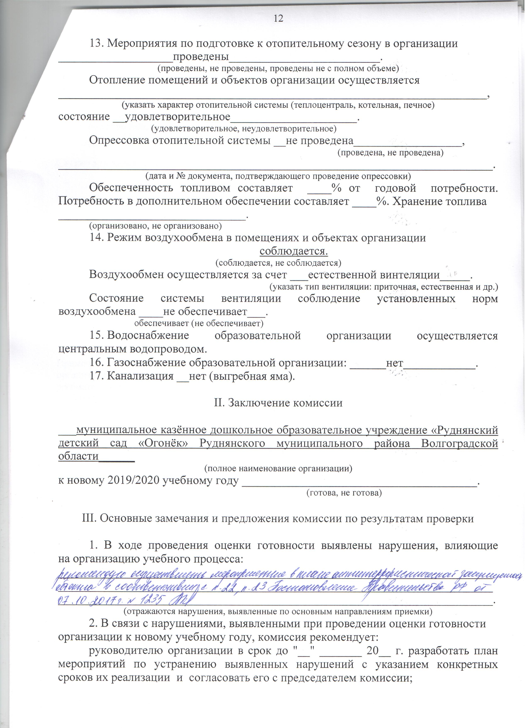
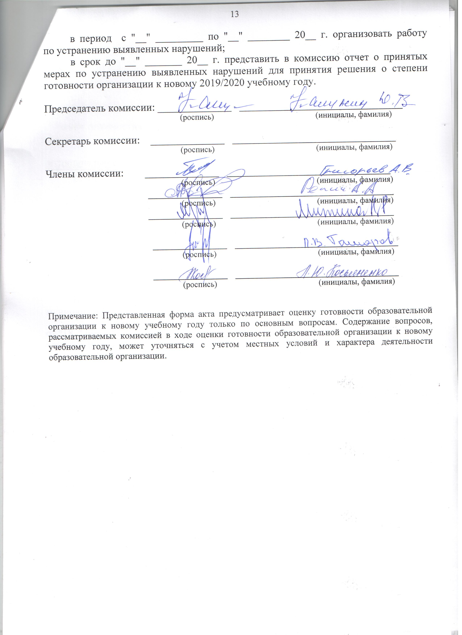

Включаются все помещения, находящиеся в здании организации, в том числе пищеблок, медицинский кабинет, благоустроенный туалет.

